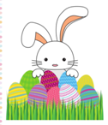
Witamy Was serdecznie!
Dziś czwartek 1 kwietnia! Prima aprilis! Dzień, w którym robi się wesołe żarty i nikt się w tedy nie gniewa. Tylko pamiętajcie, żeby nikomu nie sprawić przykrości lecz radość.
Temat dnia: Przy wielkanocnym stole
Aktywność: matematyczna
Cel:
- wdrażanie do posługiwania się określeniami: z prawej strony, z lewej strony, na wprost, obok, przy;
- poznanie wybranych potraw świątecznych;
- wdrażanie do kulturalnego zachowania przy stole

Na początek zapraszamy do zabawy ruchowej
przy piosence Hopla, hopla. Poskaczcie razem z zajączkiem.
https://www.youtube.com/watch?v=t-jVEPrPR9c

Pamiętacie wierszyk na powitanie, którego uczyliście się wraz z rodzicami? Powtórzcie go i zapoznajcie się z dalszą jego częścią.
Na Wielkanoc czekamy, jak zajączki się witamy! (dzielenie się uśmiechami i kilka podskoków obunóż)
Wielkanocne jajeczka, to kraszanka i pisaneczka. (rysowanie owali w powietrzu)
Bardzo je lubimy, w koszyczku ułożymy.
Do koszyczka też dodamy, to co na Wielkanoc mamy.
Więc jajeczko i kiełbaska, trochę szynki no i babka. Sól by także się przydała, by Wielkanoc smakowała. (naśladowanie wkładania)
Teraz kosz na stół stawiamy i dokoła zasiadamy (dzieci siadają na dywanie).

Przy wielkanocnym stole - rozmowa kierowana – zachęcanie do wypowiedzi całym zdaniem.
Popatrzcie przez okna, co widzicie? Czy trawka się już zieleni? czy słychać już śpiew ptaków? Jaka jest pora roku?
Spójrzcie na załączoną ilustracje i spróbujcie odpowiedzieć na pytania:
- Ile osób siedzi przy stole?
- Kto siedzi przy stole? -
Jak wygląda stół, jaki ma kształt, czym jest przykryty?
- Jakie potrawy znajdują się na stole?
- Jakie wielkanocne potrawy znacie i lubicie?
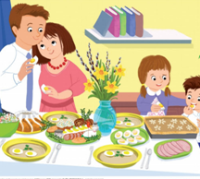

Na podstawie kolejnej ilustracji spróbujcie odpowiedzieć na pytanie Co wkładamy do wielkanocnego koszyczka.
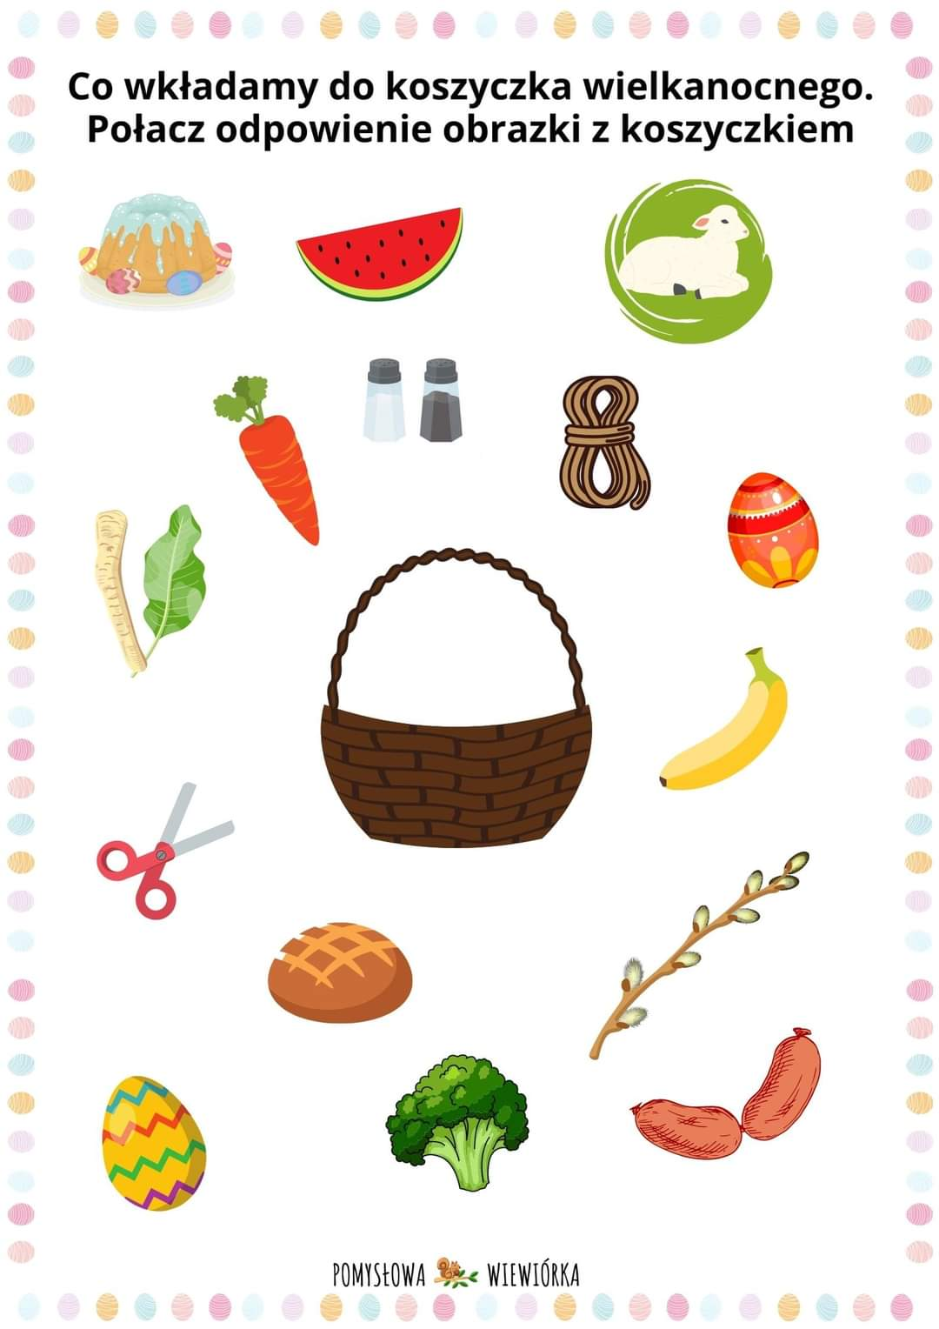

Czas na piosenkę Wielkanocny stół
https://www.youtube.com/watch?v=JMbbv83DgUM

NASZ STÓŁ WIELKANOCNY – zabawa dydaktyczna.
Poszukajcie w domu kolorowe plastikowe nakrętki, np. sześć- to będą kubeczki. Wytnijcie z papieru 6 jajek- kraszanek. Teraz zadanie dla rodziców, aby na kartce narysowali 6 talerzy.
Zapraszamy do zabawy w przeliczanie. Rodzic zadaje pytanie:
Ile jest talerzyków?
Postawcie przy każdym talerzyku kubeczek. Ile kubeczków postawiliście? Policzmy.
A teraz na każdym talerzyku połóżcie jedną kraszankę. Ile kraszanek położyliście razem? Policzcie. Pomyślcie, ile lalek posadzimy przy takim stole?
Ile jajek w koszyku? – nabywanie umiejętności przeliczania w zakresie 1- 6 (i więcej) Wykonajcie kartę pracy ,,Razem się bawimy” str. 39 cz.3

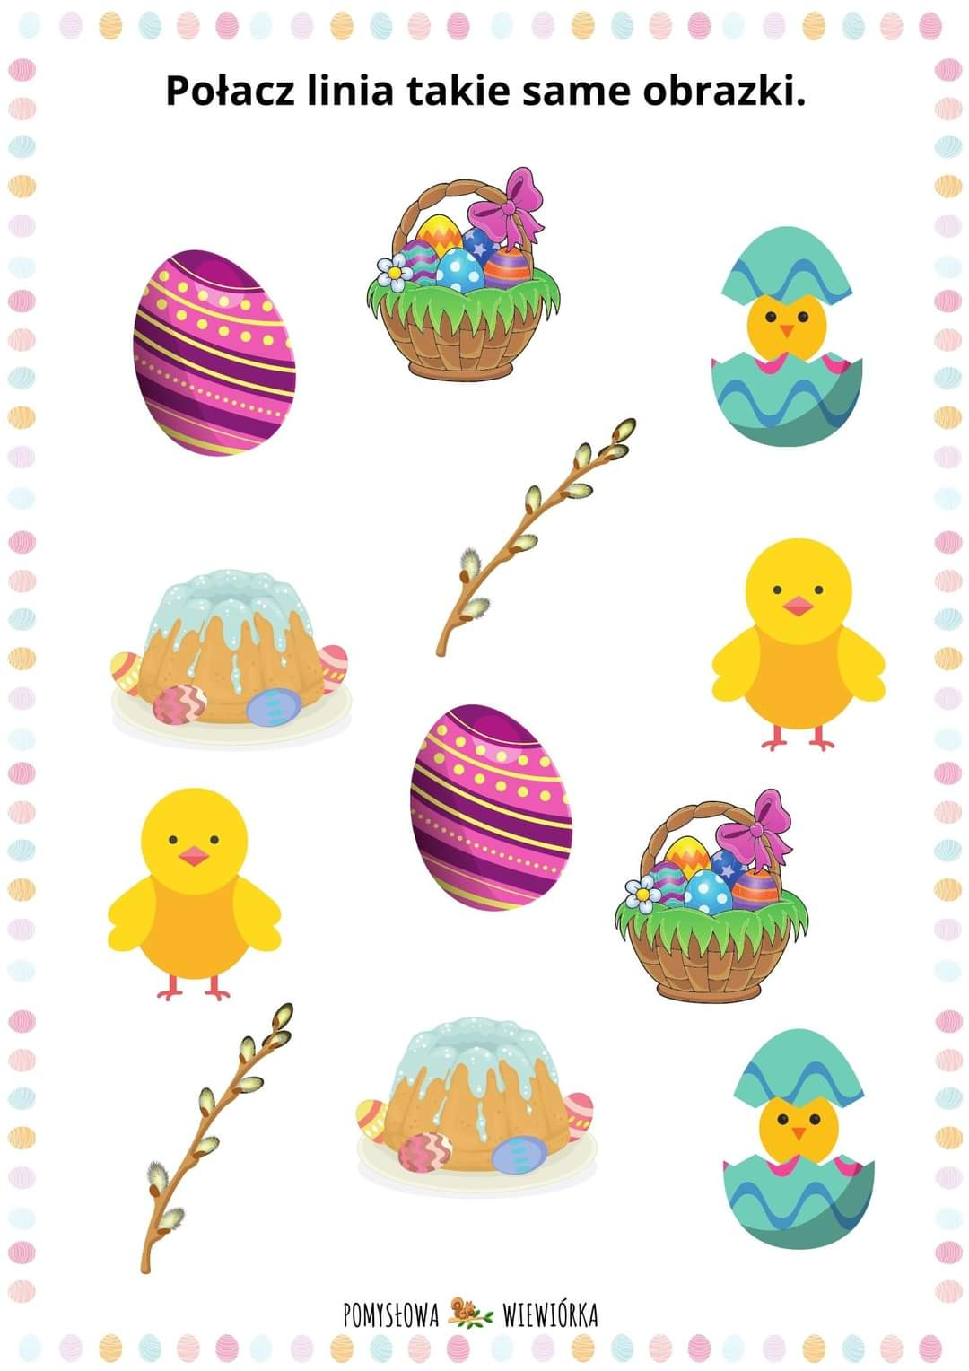

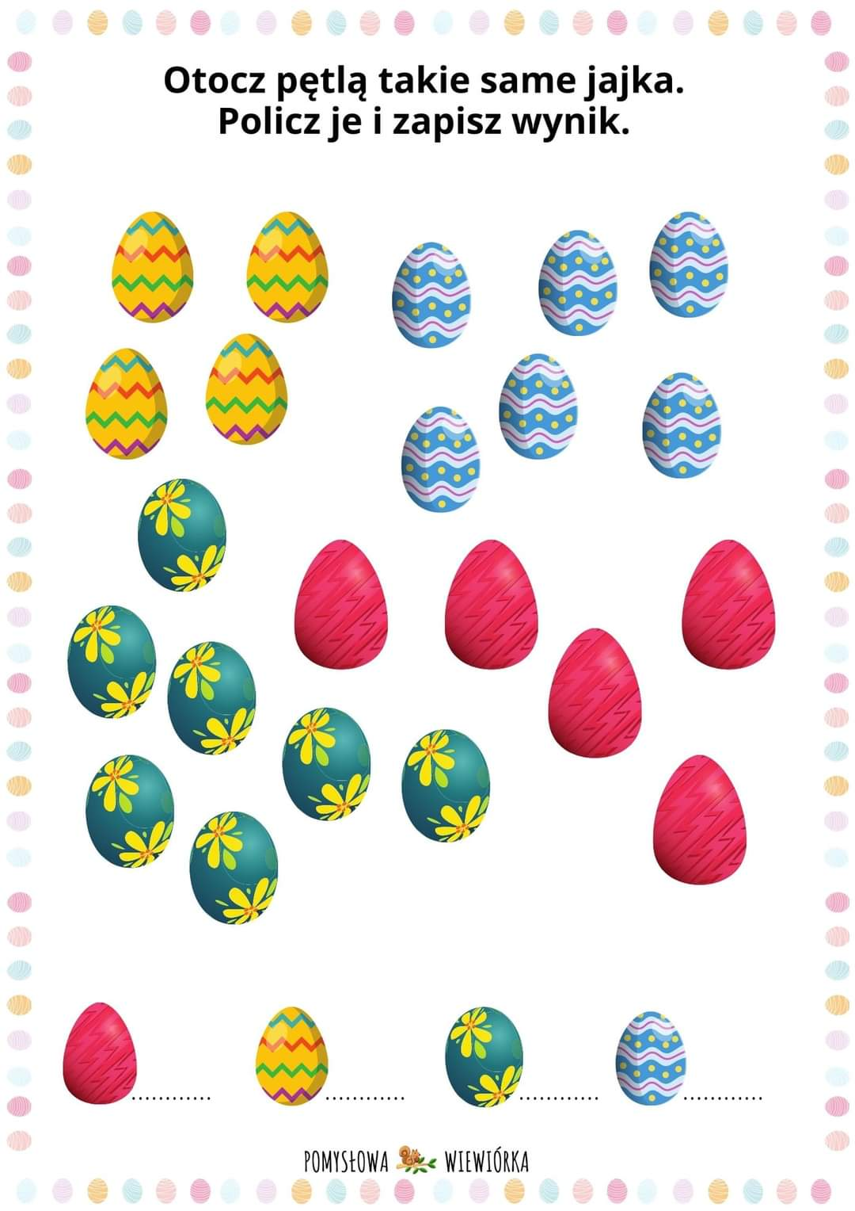

Życzymy miłej i owocnej pracy!
Anita Wróbel, Edyta Dziedzic- Godlewska

